Melerai Dampak Perang Perahu dengan Pembukaan Perubahan Nelayan
(Studi Kasus di Kota Cilacap)

DAFTAR GAMBAR

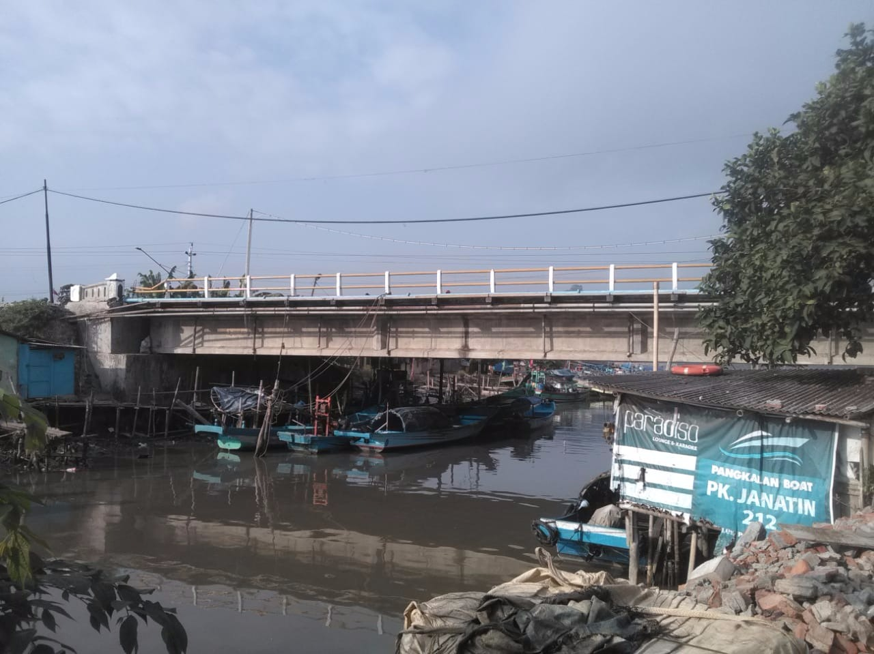
Gambar 1. Jembatan tempat terjadinya aksi pelemparan baru tahun 1985

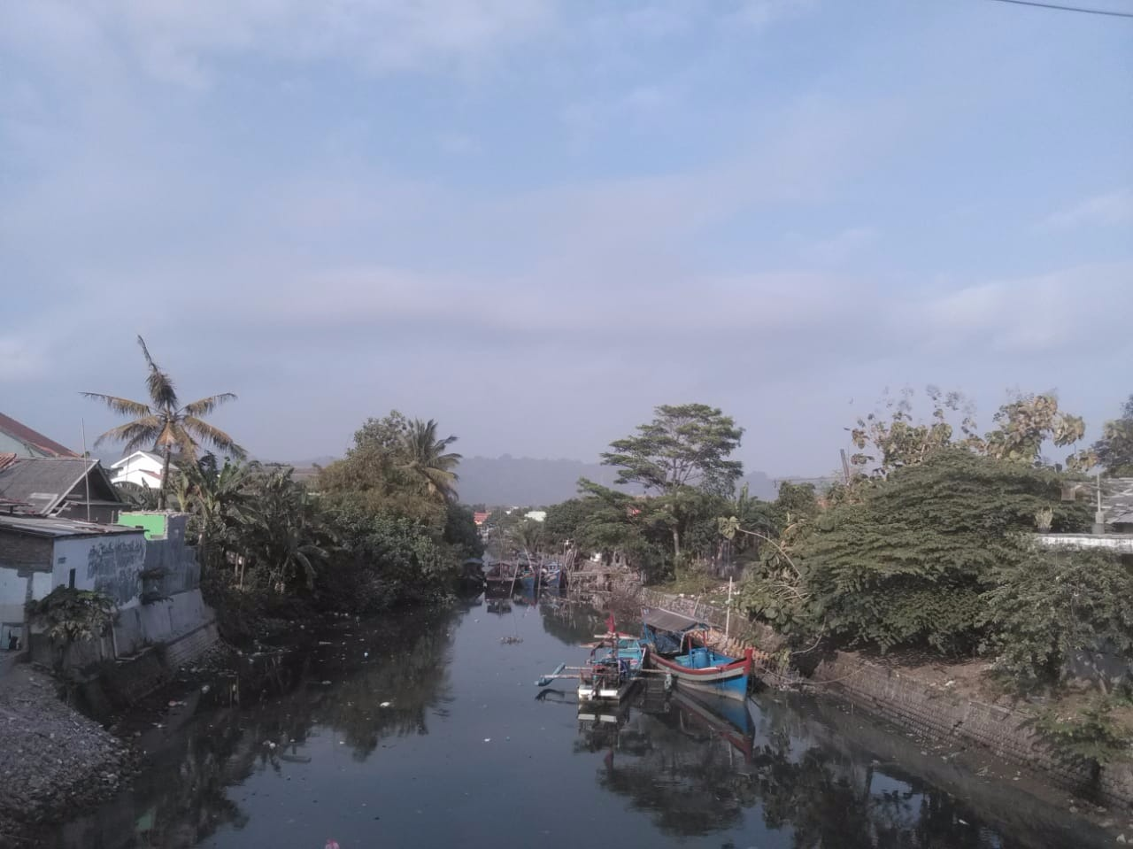
Gambar 2. Kaliyasa batas alam antara Bonbaru dengan Sidakaya Bakung
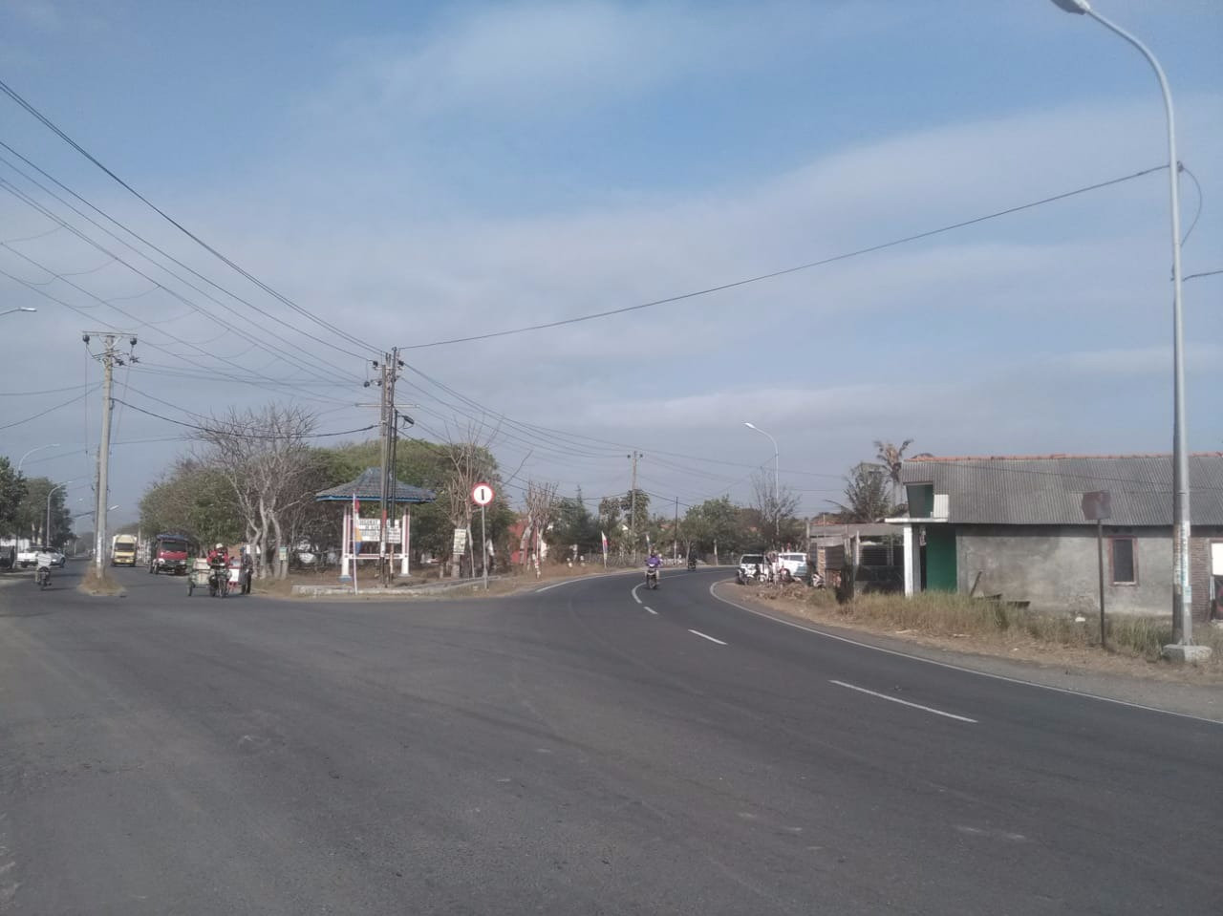
Gambar 3. Perumahan Nelayan PPNC

DAFTAR GRAFIK
Grafik 1. Hubungan usia responden dengan pengalaman diintimidasi

Grafik 2. Frekuensi konflik pra dan pasca pembangunan PPNC

Grafik 3. Faktor-faktor yang menciptakan kerukunan

Grafik 4. Efektivitas perumahan PPNC dalam merukunkan warga nelayan

LOGBOOK PENELITIAN
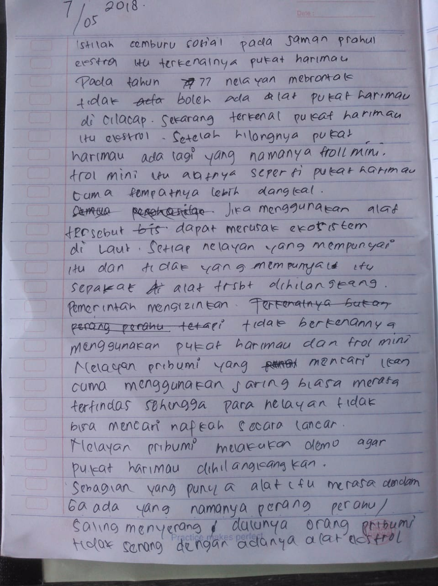

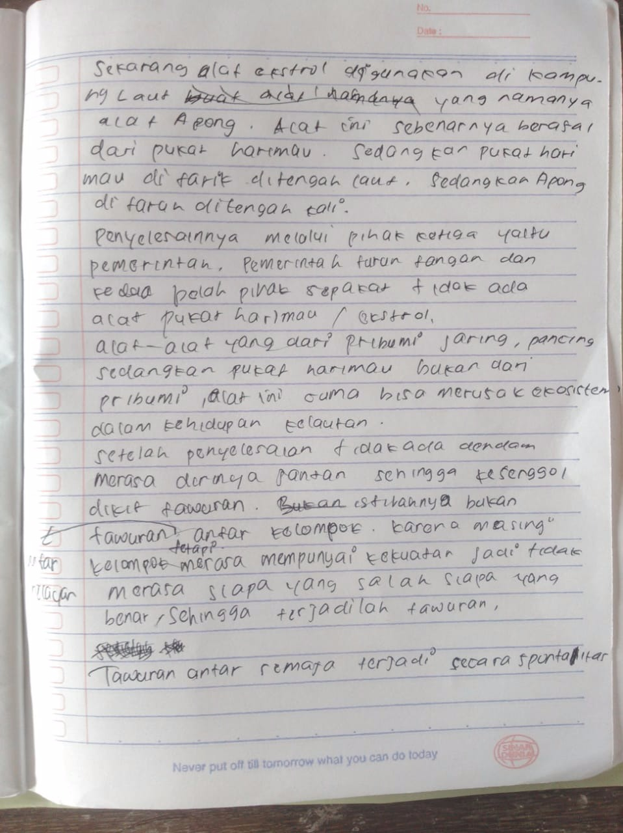

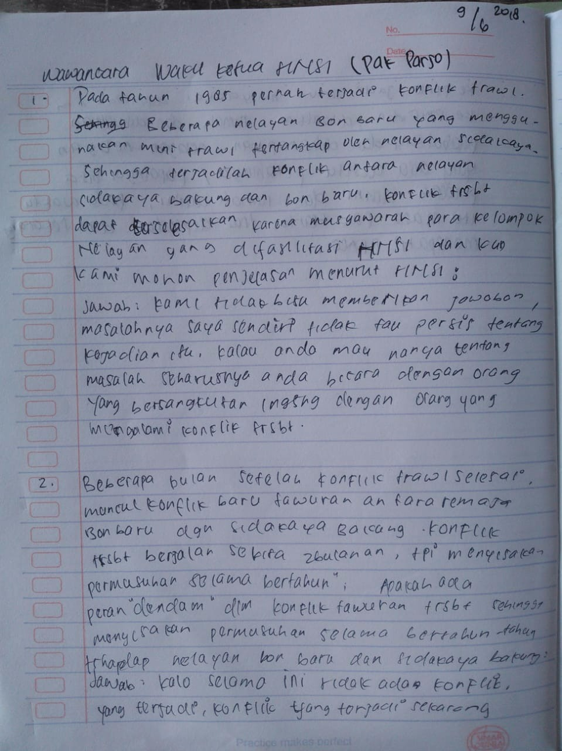
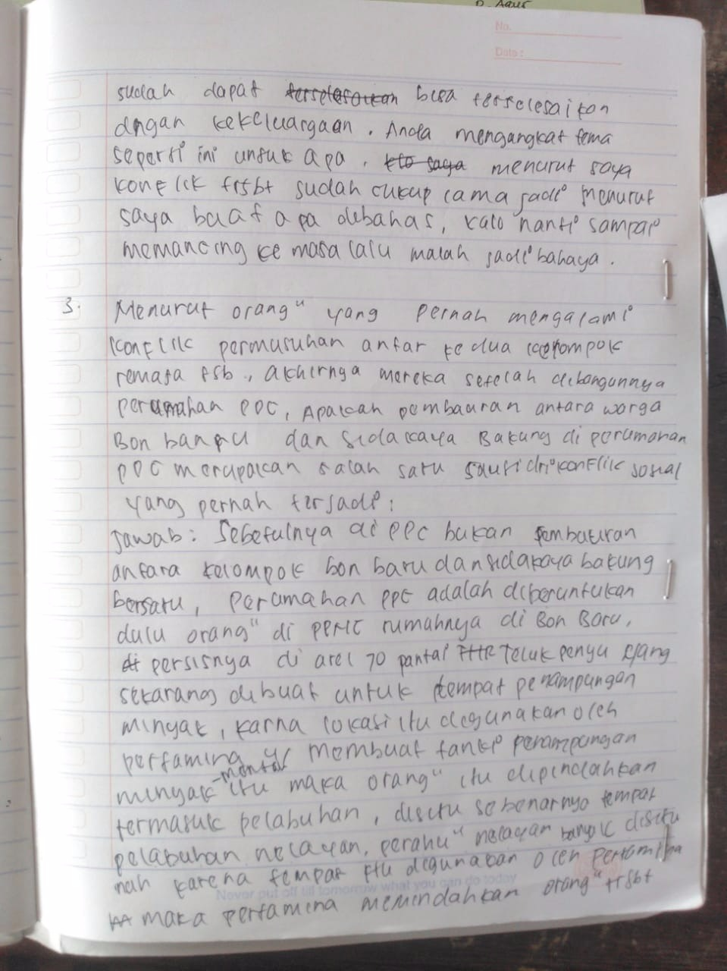

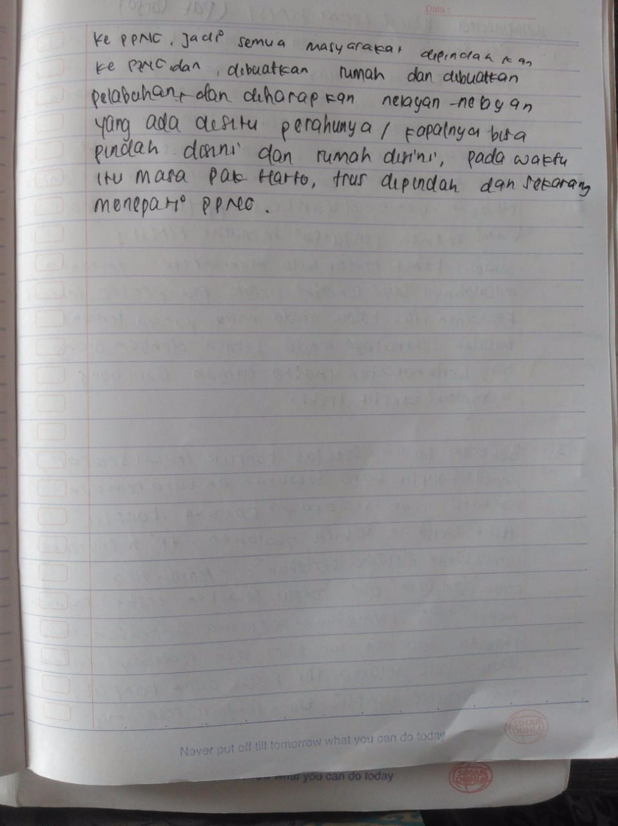

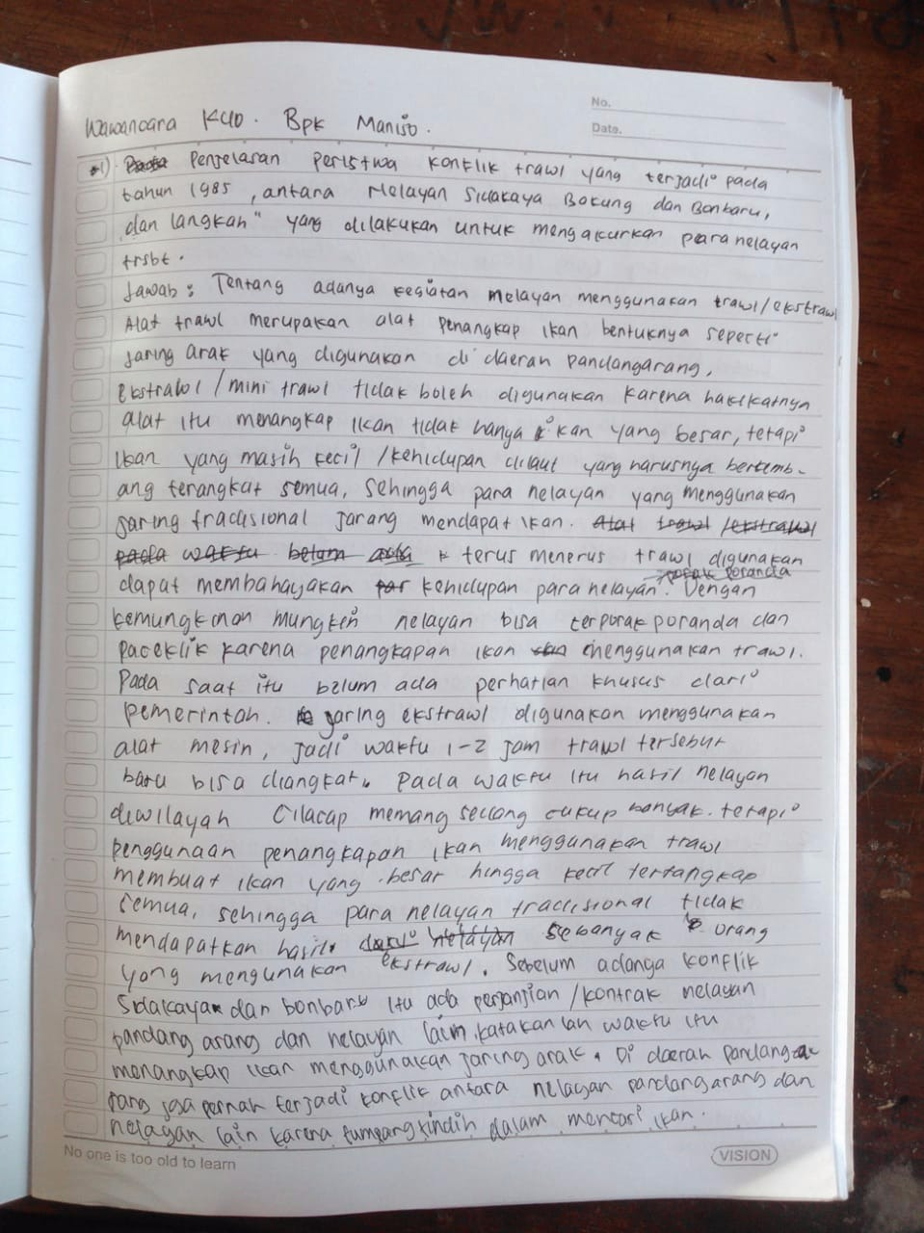

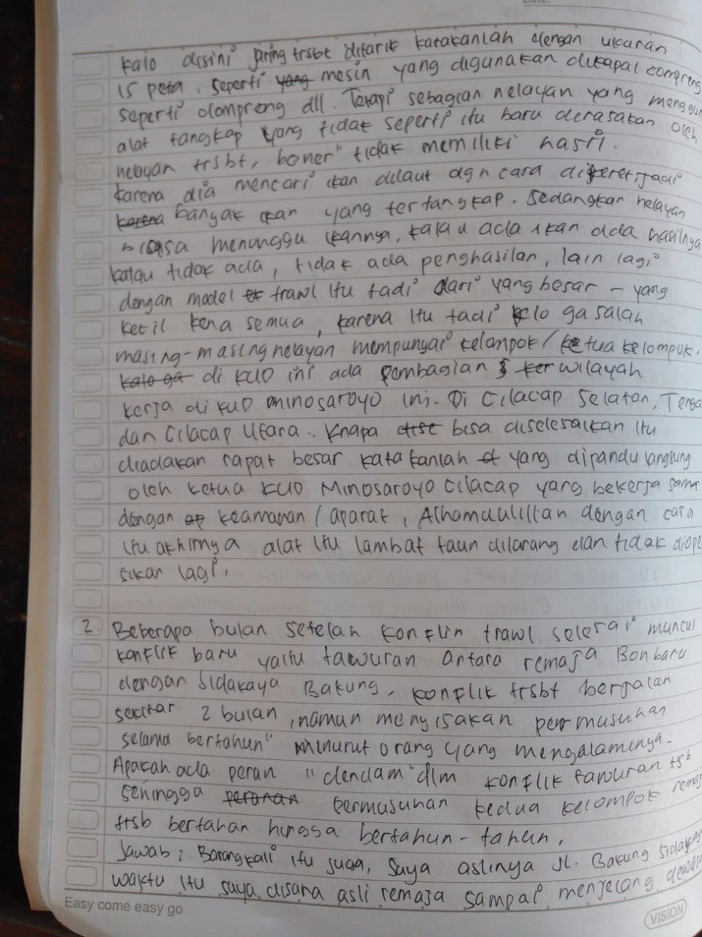

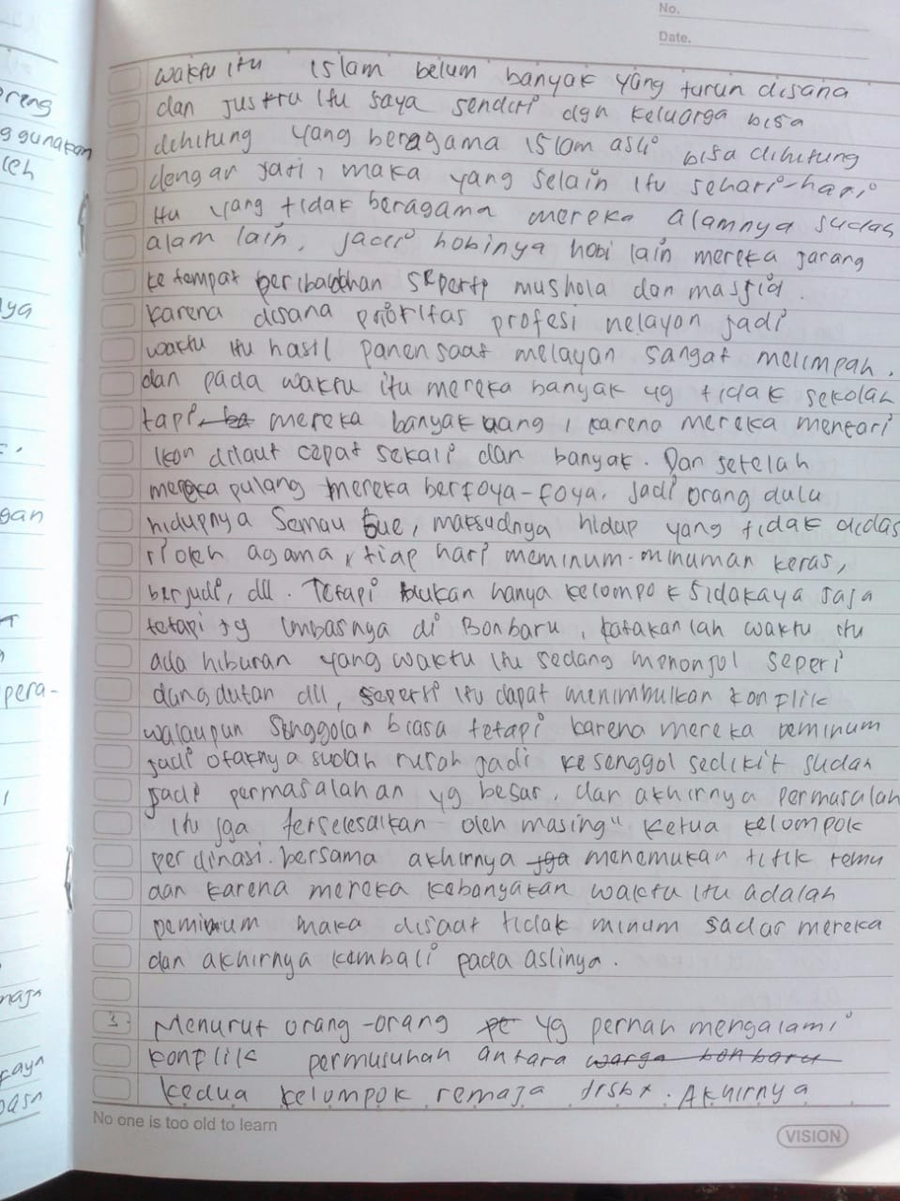

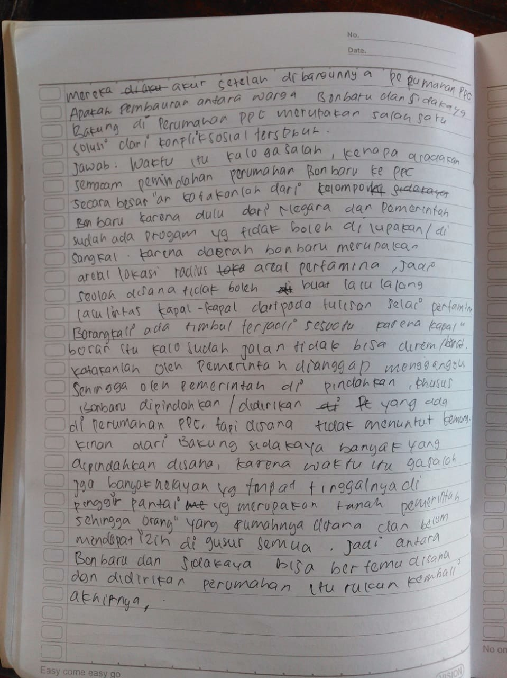

PERTANYAAN ANGKET
1. Usia anda :
a. < 35 tahun b. 36 – 45 c. 46 – 55 d. 56 – 65 e. > 65 tahun
2. Jenis kelamin anda :
a. Laki-laki b. Perempuan
3. Pendidikan anda :
a. Tidak sekolah b. SD c. SMP d. SMA/SMK e. Perguruan Tinggi
4. Penghasilan anda :
a. Tidak punya b. < UMK d. 1.700.000 – 3.500.000 e. > 3.500.000
5. Asal anda sebelum di Perumahan / Kavling PPSC :
a. Sidakaya b. Kebon Baru
6. Apakah anda mengalami jaman konflik trawl yang melibatkan Nelayan Keturunan Cina dengan Nelayan Pribuni :
a. Tidak mengalami b. Mengalami
7. Apakah anda mengalami jaman konflik mini trawl yang melibatkan Nelayan Sidakaya dengan Nelayan Bonbaru :
a. Tidak mengalami b. Mengalami
8. Apakah anda mengalamai jaman konflik tawuran remaja Sidakaya Bakung dengan Remaja Bonbaru pada tahun 1985 :
a. Tidak mengalami b. Mengalami
9. Apakah anda mengalami jaman pembangunan perumahan PPNC dan pembukaan kavling PPNC :
a. Tidak mengalami b. Mengalami
10. Berapa lama konflik antara remaja Sidakaya Bakung dengan remaja Bonbaru yang mulai terjadi pada tahun 1985 ?
a. sebentar b. agak lama c. cukup lama d. sangat lama
11. Apakah anda pernah mengalami intimidasi atau kekerasan saat berada di kawasan yang menjadi seteru (musuh) ketika jaman itu ?
a. sering b. pernah c. tidak pernah
12. Apakah sebelum pembangunan perumahan PPNC dan kavlingannya masih kerap terjadi konflik atau tawuran antara Bakung dengan Bonbaru ?
a. sering b. pernah c. tidak pernah
13. Apakah setelah pembangunan perumahan PPNC dan kavlingannya masih kerap terjadi konflik atau tawuran antara Sidakaya Bakung dengan Bonbaru ?
a. sering b. pernah c. tidak pernah
14. Apakah pernah terjadi konflik antara pemukim PPNC yang berasal dari Sidakaya dengan Bonbaru ?
a. sering b. pernah c. tidak pernah
15. Apakah yang membuat warga asal Sidakaya Bakung dengan warga asal Bonbaru dapat hidup rukun di Perumahan / Kavlingan PPNC ?
a. butuh rasa aman da nyaman b. butuh bersosialisasi c. lainnya : …………………
16. Apakah pembangunan perumahan PPNC berikut kavlingannya efektif dalam menghentikan konflik antara warga nelayan Sidakaya dengan warga nelayan Bonbaru?
a. tidak efektif b. efektif c. sangat efektif
17. Apakah pembangunan perumahan PPNC dan kavlingnya efektif menghentikan konflik antara remaja Sidakaya Bakung dengan remaja Bonbaru ?
a. tidak efektif b. efektif c. sangat efektif

